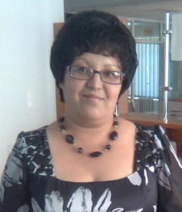
Методическая разработка урока Автор: Билялова Айгуль Серикбаевна,
по предмету Всемирная история 8 класс учитель истории, основ права и экономики.
КГУ «СОШ № 28» г.Семей ВКО

Раздел долгосрочного планирования:  Мир в начале ХХ века |  | Школа: КГУ «СОШ № 28» г.Семей
Дата: |  | ФИО учителя:  Билялова Айгуль Серикбаевна
класс: 8 |  | Участвовали: | Отсутствовали:
Тема урока | Каковы предпосылки и причины Первой мировой войны?

Цели обучения, достигаемые на этом уроке |  | 8.3.2.1 устанавливать предпосылки и причины начала Первой мировой войны
Цель урока |  | Определят основные причины и предпосылки начала Первой мировой войны
Критерии оценивания |  | Выявляют причины и предпосылки Первой мировой войны.  Анализируют противоречия между ведущими капиталистическими странами.  Дают оценку историческим событиям начала ХХ века.
Языковые задачи |  | Диалогическое обучение.  Лексика урока:  Капиталистические страны, англо-германское противостояние (антагонизм), военно-политические блоки, локальные войны, ультиматум, межимпериалистический конфликт.  Развитие у учащихся языковых навыков чтение-письмо, чтение-говорение.
Воспитание ценностей |  | Привитие ценностей по программе «Мәңгілік Ел»  - независимость Казахстана  - общность истории, культуры и языка  - возрождение национального духа  - воспитание патриотизма, гуманизма.
Межпредметная связь |  | История Казахстана, география.
Предыдущие знания |  | Обобщение знаний по первой главе «Мир в начале ХХ века».
Ход урока
Запланированные этапы урока  Начало урока  10 минут | Виды упражнений, запланированных на урок: |  |  | Ресурсы
 | Организационный момент.  1. Деление на группы и одновременно проверка понятийного аппарата (1 мин.)  Метод «Миксер»  Формируются 4(5) группы на столах таблички с терминами  Дети получают карточки с понятием к термину. Необходимо соотнести понятие с термином.  2. Психологический комфорт  упражнение “Здравствуйте!” (1-2 мин.)  Учащиеся берут поочередно руку соседа справа:  желаю /успеха /большого /во всём/ и везде (вместе) Здравствуйте! (рукопожатие)  3. Актуализация (2 мин)  Метод «Мозговой штурм».  Учитель - Итак, начнем урок.  - Чем отличается ХХ век от предыдущих веков? – (Ответы учащихся)  - Как выдумаете, чем отличаются мировая война от локальной войны? (Ответы учащихся)  - Сегодня мы поговорим о причинах и предпосылках Первой мировой войны.  ФО. Поддержка учителя.  4. Совместное целеполагание. (5-6 мин.)  Учитель озвучивает тему урока.  - Что бы вы хотели сегодня узнать на уроке глядя на тему?  Учащиеся ставят для себя цель на урок.  Один или два учащихся озвучивают свои цели.  ФО. Поддержка учителя.  - Запишите свои фамилии и цели на «Листе самооценки». В течение урока, выполняя задания вы будете оценивать свою работу по представленным дескрипторам и заносить в этот лист, который вы сдадите в конце урока.  Учитель:  Постановка проблемного вопроса  - По каким причинам страны Балканского полуострова называли «пороховым погребом Европы?»  Дополнительный проблемный вопрос  - Как вы думаете, возможно ли было предотвратить Первую мировую войну?»  (уровень мыслительной деятельности – оценка) |  |  | На столах таблички с терминами (метрополия, империализм, антагонизм, интербеллум, индустриализация)  И карточки с понятием для каждого ученика.  Карта  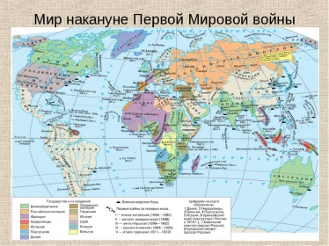  Слайды  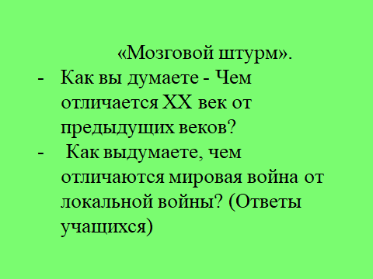  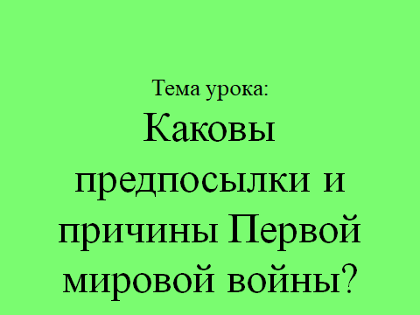  для каждого учащегося  «Лист самооценивания»
Середина урока  20 минут | Изучение нового материала (20 мин.).  Учитель. (1 мин)  Мы совместно вспомнили картину мира в начале ХХ века. Да государства делились на метрополии и колонии. Часть государств были полуколониями, утратившими политическую или экономическую независимость.  Да ХХ век подарил людям новые открытия в науке, произошло утверждение новых ценностей. Но так же ХХ век включает в себя две мировые войны. Таковых не было в предыдущие времена. Эти войны сопровождались значительными разрушениями, многомилионными жертвами, и серьезными политическими изменениями.  Что же стало причиной конфликтов, какие страны были втянуты в эти конфликты – вот об этом вы сейчас узнаете.  1. Работа с текстом учебника (3 мин)  Метод «Бортовой журнал»  Учебник стр. 27 – 29. Читаете, обсуждаете в парах, в группах. Заполняете таблицу «Страны 2-х военно-политических блоков»  Ответы учащихся.  ФО. Поддержка учителя.  ПРОВЕРКА ВЫПОЛНЕНИЯ – Обмен тетрадями в парах.  Проверяют заполненные таблицы.  Коррекция с помощью Группы «А» и учителя.  КО.  Дескрипторы в листе самооценивания.  Учитель:  Сейчас вы посмотрите видеоролик, потом по тексту учебника и дополнительного материала составите кластер и позже его защитят 1 или 2 спикера от групп.  2. Прием «Кластер»  2.1 Просмотр видеоролика (3 минуты)  2.2 Групповая работа (5 мин)  Сделать устный анализ информации и на листах ватмана – перечислить установленные вами причины и предпосылки.  1 и 2 группа – «Причины стран Антанты»  3 и 4 группа – «Причины стран Тройственного союза»  5 группа – Предпосылки Первой мировой войны  Учитель корректирует работу групп и отдельных учащихся. Участники групп 1,2 и 3,4 могут обмениваться мнением, подходить друг к другу (но при этом не мешать работе других)  КО. Дескрипторы в листе самооценивания.  ФО. Поддержка учителя  2.3 Физминутка «Танцы» (2 мин)  (учащийся – заранее подбирает отрывок танцевальной музыки и включает его – все встают и не отходя от парт танцуют)  2.4. Задание «Презентация» (6 мин)  1 или 2 спикера от групп презентуют материал классу.  КО. Дескрипторы в листе самооценивания.  2.5. вывод  Сформулировать одним предложением основную причину Первой мировой войны?  ФО. Поддержка ученика  КО Оценка класса за самое креативное и точное предложение (вывод). |  |  | Карта  Текст учебника  Слайд - Шаблон таблицы  Антанта Год создания Тройственный союз  Четверной союз  Видеоролик (фрагмент)  https://www.youtube.com/watch?v=fSAaEggQY6M  или урок АО НЦПК ОРЛЕУ  https://www.youtube.com/watch?v=27TpCuPpMRY  Ватман, фломастеры или маркеры.  Учебник  Дополнительный информационный материал  Музыкальное сопровождение
Конец урока  (10 минут) | 3. проблемный вопрос  Метод «Факт или мнение» (3 мин)  3.1. - По каким причинам страны Балканского полуострова называли «пороховым погребом Европы?»  Это задание выполнят те, кто сможет без дополнительного материала, проанализировать международную ситуацию  начала ХХ века.  (уровень мыслительной деятельности – синтез)  ФО. Поддержка ученика  Результат в Лист самооценивания.  3.2. Дополнительный проблемный вопрос (если остается время, или для быстро работающих)  - Как вы думаете, возможно ли было предотвратить Первую мировую войну?»  (уровень мыслительной деятельности – оценка)  ФО. Поддержка ученика  Результат в Лист самооценивания.  3.3 Рефлексия (6 мин)  1. Заполнение «Листа самооценивания»  + оценка учителя (как поддержка группы «С» - если учащийся старался активно работать на уроке  2. «2 звезды, 1 пожелание»  Учащиеся отмечают, работу одноклассников. Может и работу учителя.  Урок заканчиваем аплодисментами друг другу и себе (создание ситуации успеха)
Дифференциация – каким способом вы хотите больше оказывать поддержку? Какие задания вы даете ученикам более способным по сравнению с другими? |  |  | Оценивание – как Вы планируете проверять уровень усвоения материала учащимися? |  | Охрана здоровья и соблюдение техники безопасности
Начало урока  - по темпу  - по заданию  - поддержка учеников  Середина урока  - по ресурсам  - по результатам  - поддержка учеников  Конец урока  - по заданиям (группа «А»)  - по оцениванию  - поддержка учеников  (группа «С»)  В течение урока фокус-группа учащиеся «С»  (они могут попасть в одну группу – и учитель должен будет уделить им пристальное внимание. Ожидаемый результат и цели урока должны быть достигнуты.)  Если же сформировались разноуровневые группы, то учитель корректирует деятельность, скрыто делегируя часть функций по по принципу «каждый учит каждого». |  |  | Предусматриваю ФО для определения результатов обучения на всех этапах урока.  «Лист самооценивания» с критериями оценки для внешней и внутренней мотивации и обратной связи  Лист самооценивания  Класс дата Ф.И.  МОЯ ЦЕЛЬ НА УРОК  1 найди группу 3 балла – определил группу первым 2 балл – занял место правильно 1 балл – не смог определить группу (помогли)  2 Мозговой штурм 2 балла – ответил на вопрос 2 балла – озвучил цель на урок  3 Таблица 3 балла – заполнил самостоятельно и помог другу 2 балла – заполнил самостоятельно 1 балл – заполнил с помощью других  4 кластер 1 балл - Перечислено 1 – 2 причины (предпосылки) 2 балла - Перечислено 3 и более причин Оценить свою работу в группе По 5ти бальной шкале  5 защита кластера 3 балла – выступал в роли спикера 3 балла – сделал вывод  6 проблемный вопрос 3 балла – ответил на проблемный вопрос 1 5 баллов – ответил на проблемный вопрос 2  7 1 балл – получил 1 звезду  ИТОГО баллов  Достиг ли я цели? |  | - Создание приятной психологической обстановки  - Физминутка  - Смена деятельности  - Эмоциональное погружение в тему  - Учет возрастных и психологических особенностей
Осознание целей и результатов своего обучения, понимание значимости этих этапов обеспечивает высокий уровень мотивации учащихся, наполняет смыслом их учебную деятельность, вносит серьезный вклад в формирование компетенций современного ученика. Я (учитель)– выступаю в этом процессе в роли скафолдера, который строит подмостки для успешного развития учащегося.

